**Fazer um Job no SQL:**

**Cenários que podemos utilizar um Job**

- Atualizar Base de relatórios (BI);

- Atualizar curva ACB Produtos;

- Enviar Contas a Pagar Vencendo ou Vencidas;

- Enviar E-mail de Aniversário de Clientes;

- Atualizar cheque de ‘A prazo’ para ‘A vista’;

- Atualizar Preço de Produto;

- Atualizar status ’Em aberto’ para ‘Encerrado’;

**Neste Cenários Vamos executar um JOB da curva ACB Produtos**

Temos as Tabelas:

A tabela Título é = Nota Fiscal

A tabela título do item é a tabela genérica, onde ficam todos os itens,

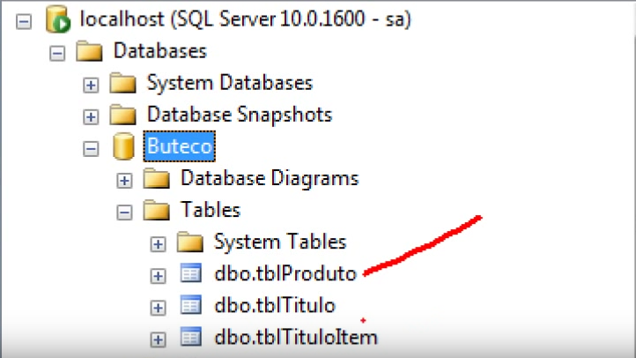

Foi ciado a procedure abaixo:

Vamos rodar ela toda madrugada para atualizar as informações.

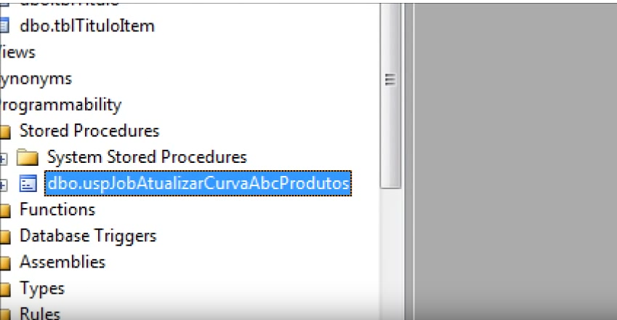

**Começando a configurar o Job:**

Vamos em SQL Server Agent

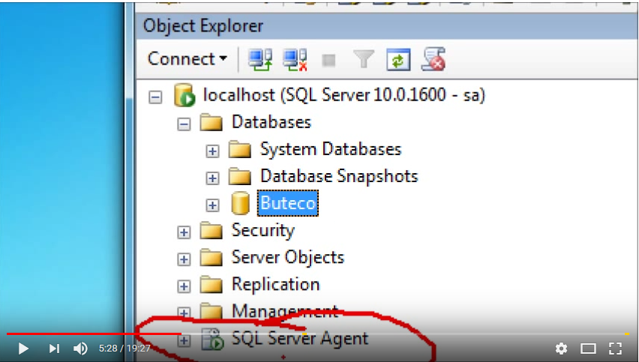

Se ele estiver desabilitado clicamos com o botão direito e clicamos em Start:

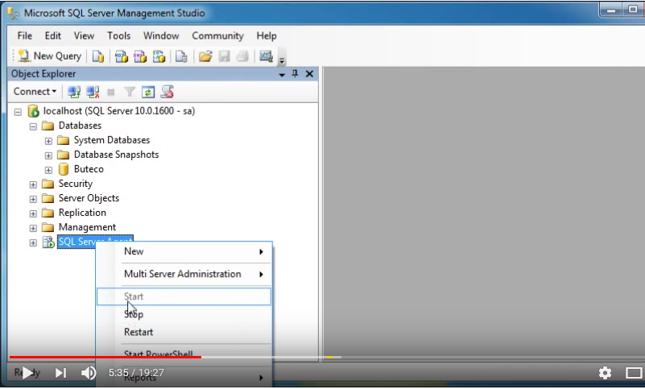

Clicar no + do QSL Server Agent:

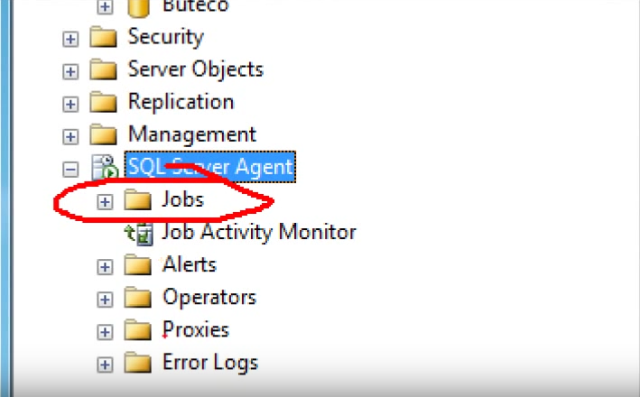

Botão direito e clicar em new job:

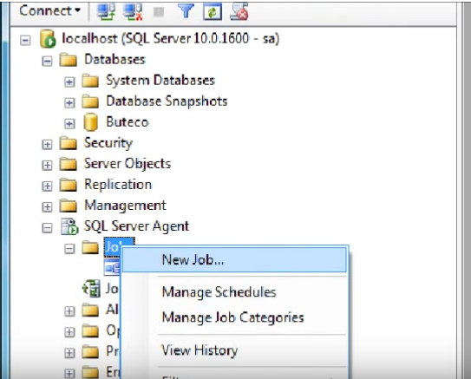

**Configurar seu Job (Abas)**:

- Geral:

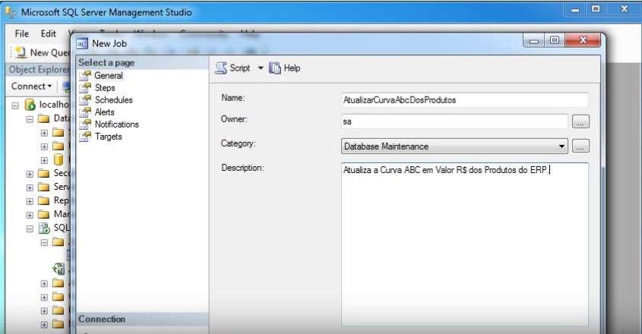

- Steps (Passos):

Criar um novo Step:

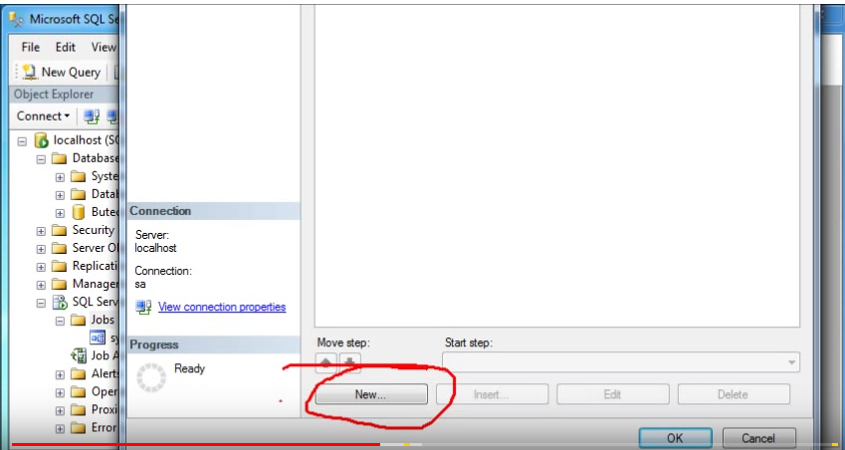

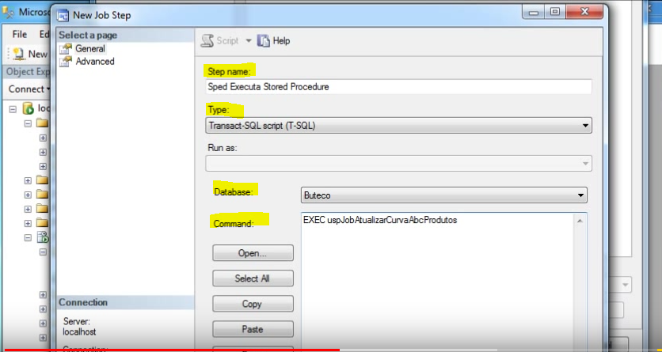

Step Name: Nome do seu step;

Type: O tipo do Job;

Database: Onde vai executar, em qual banco;

Comand: O Comando que vai ser usado, neste caso o Exec da Proc.

**OBS:** Se tiver paramentos na Procedure, colocar os paramentos

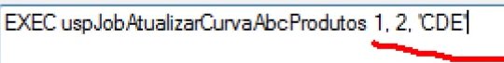

E clicar em OK.

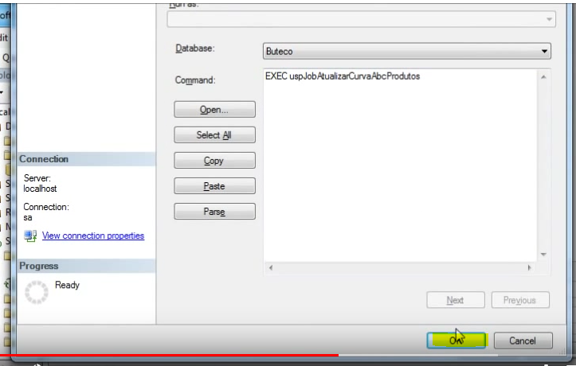

Job criado:

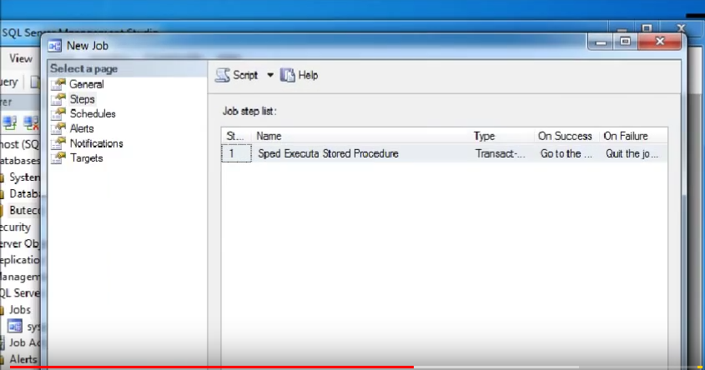

- Schedules (Tarefas):

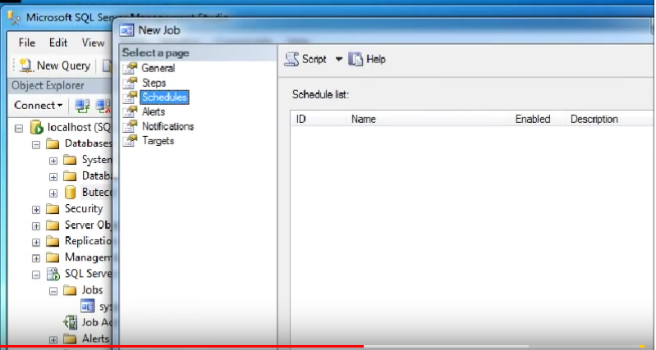

Clicar em New:

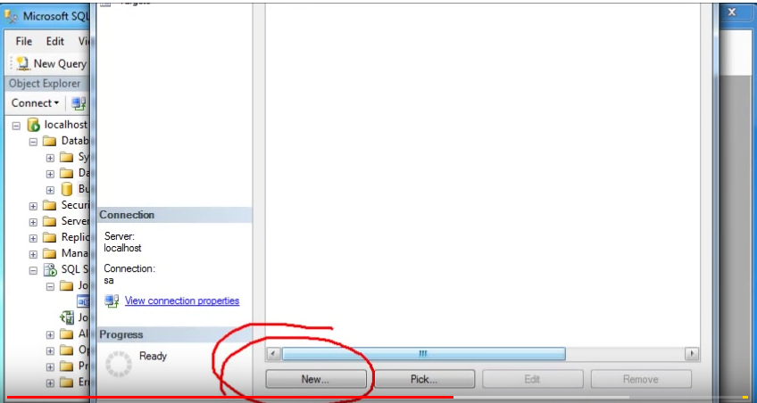

Configurar nova Schedule:

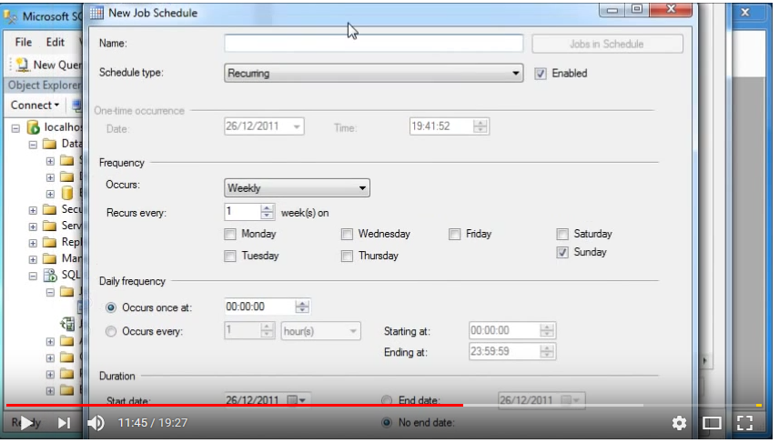

Nome: O Nome para bater o olho e já saber o que é;

Scheduly Tipe: Recirring (Recursivo), executa diariamente ou semanalmente;

Occurs: Com que frequência você quer que execute, dia, mês, ano;

Recurs Every: De quantos em quantos dias você quer que execute;

Occurs once at: A hora que você quer que ocorra.

OBS: sempre executar quando não tiver muita gente mexendo no banco de dados, pois vai causar lentidão ou algo mais grave;

Occurs every: De hora em hora, ao invés de dia em dia;

Start date: A data que vai começar a rodar seu JOB;

End Date: Caso você queira rodar até uma certa data apenas, ativar esse flag colocar a data que vc deseja que termine;

E dar Ok.

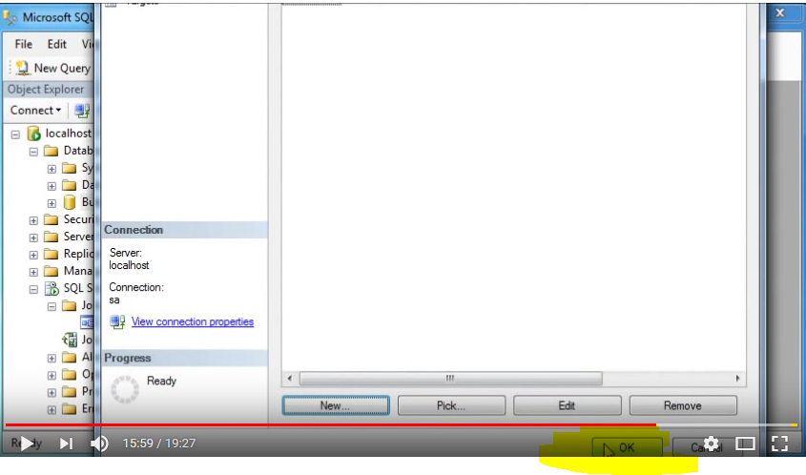

Ver o Job no Banco:

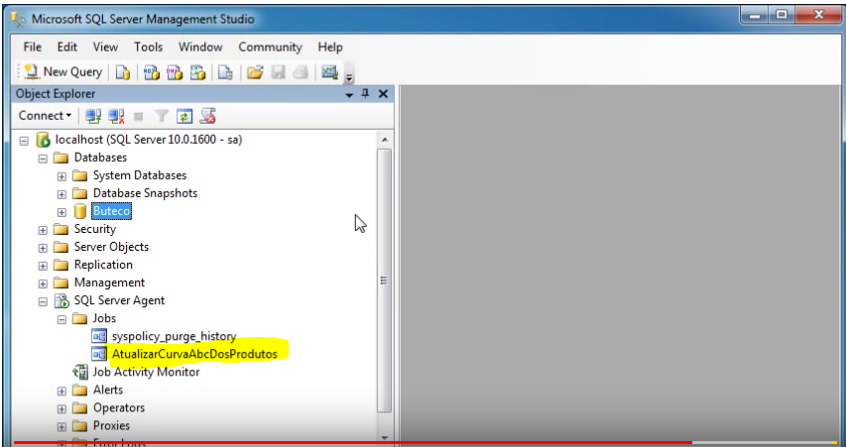

Executar o Job para testar:

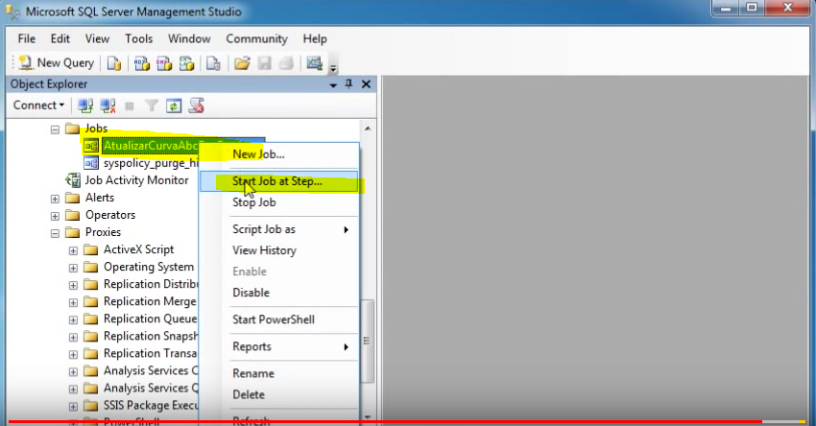

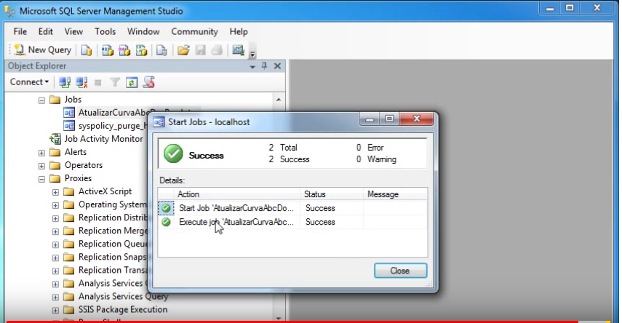

Se a Procedure der erro, ele avisa para você nessa telinha acima.